# Configuration Android Studio

* Tout d’abord, évitez de nommer vos projets et les dossiers qui les stockent avec des caractères « spéciaux » (accents, espaces, etc.).
* En cas de lenteur extrême de la compilation, tentez de la configurer en mode « offline », cela évitera des accès réseau qui peuvent ralentir considérable les processus, notamment en cas de blocage réseau.

Dans File\Settings\Build, Execution, Deployment\Compiler\Command –line Options, mettre « --offline »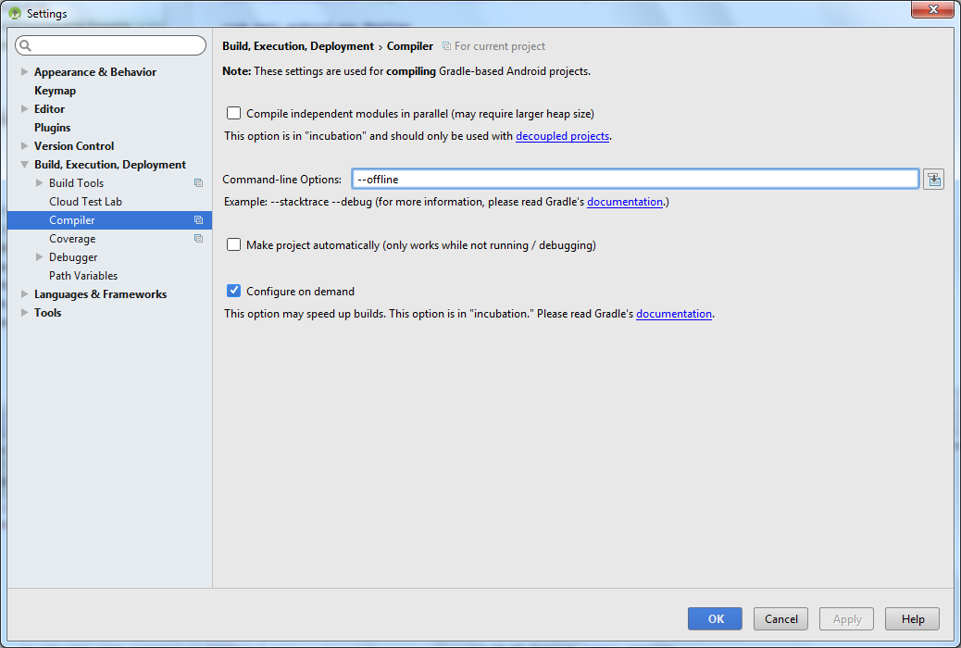

Sinon :

If you use the new Gradle build system with Android (or Android Studio) you might have realized, that even the simplest Gradle call (e.g. gradle project or grade tasks) is pretty slow. On my computer it took around eight seconds for that kind of Gradle calls. You can decrease this startup time of Gradle (on my computer down to two seconds), if you tell Gradle to use a daemon to build. Just

create a file named gradle.properties in the following directory:

• /home/<username>/.gradle/ (Linux)

• /Users/<username>/.gradle/ (Mac)

• C:\Users\<username>\.gradle (Windows)

Add this line to the file: org.gradle.daemon=true

*(Source : https://www.timroes.de/2013/09/12/speed-up-gradle/)*

* Paramétrage du PROXY pour accéder entre autre au téléchargement de nouvelles versions des SDK, etc.

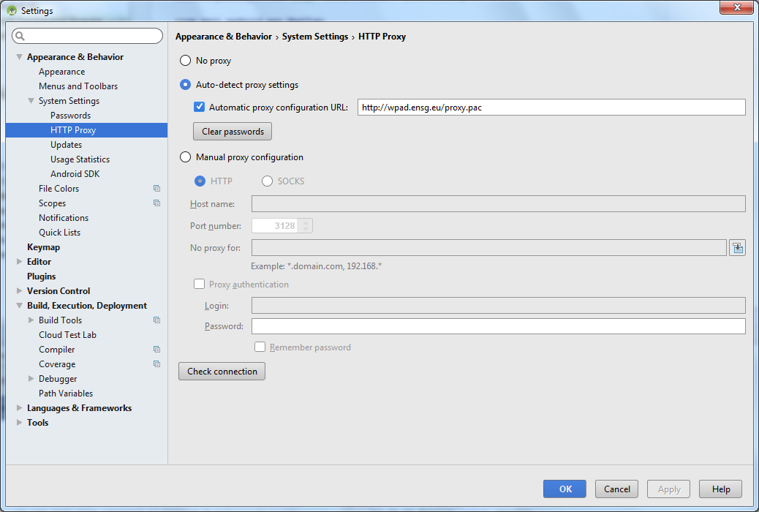

Note : dans le cas particulier de l’ENSG, l’utilisation d’un proxy pose de gros problème et donc nous ne pouvons pas en utiliser un. Une authentification réseau sur <https://authentification.ensg.eu> est nécessaire et un paramétrage réseau sous Internet Explorer sans proxy est nécessaire pour que cela fonctionne.

Problème potentiel lié au HAXM (Intel Hardware Accelerated Execution Manager).

En cas d’erreur d’exécution du périphérique virtuel Android liée au HAXM, cela signifie soit que :

* Le pilote HAXM n’est pas installé.
  + Pour ce faire, allez dans Tools/Android/SDK Manager. Dans Appearance & Behaviour / System settings / Android Sdk, allez dans l’onglet « SDK Tools” et cochez l’option “Show Package Details” et installez le pilote suivant : 
  + Dans le dossier d’installation du SDK Android (ex : C:\Android\sdk), allez dans extras\intel\ =Hardware_Accelerated_Execution_Manager et exécuter « intelhaxm-android.exe »
  + Configurez la mémoire de façon que sa taille soit cohérente avec celle est définie dans le périphérique virtuel Android (AVD).

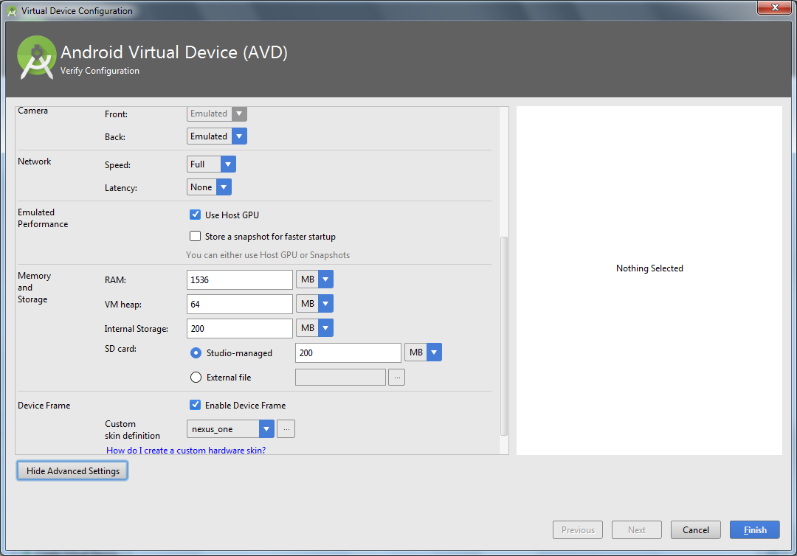

* La taille mémoire définie dans le pilote HAXM n’est pas cohérence avec celle définie dans l’AVD. (cf. ci-dessus)